Праздник Королей в школе.
Обычно в январе, после зимних каникул, мы проводим праздник Королей. Тема «Праздники» подробно изучается в 7 классе, но небольшие тексты о праздниках мы видим почти во всех учебниках. Праздники в школе привлекают учеников, они готовятся вместе к их проведению и, конечно, это отличная возможность поговорить на французском языке.
Я предлагаю вашему вниманию небольшой сценарий праздника.
La fête des Rois à l’école.
Звучит музыка песни «J’aime la galette» и все поют вместе:
J’aime la galette
Savez-vous comment ?
Quand elle est bien faite
Avec du beurre dedans
Tra-la,la ,la....
1 ученик объявляет: «Сегодня – праздник Королей!»
La date
Le 6 janvier en France c’est la fête des Rois . On appelle la fête des Rois «l’Epiphanie», un mot d’origine grecque (epiphaneia) qui signifie «apparition».L’Epiphanie est une fête chrétienne qui commemore la visite des Rois mages à l’enfant Jésus. Les rois mages sont arrivés à la crèche le 6 janvier .
2 ученик
Au début du chistianisme, on croyait que Jésus était né le 6 janvier. Au IV siècle on le fit naître le 25 décembre, mais on conserva la date du 6 janvier pour la visite des rois. Depuis 1802, l’Epiphanie n’est plus une fête religieuse d’obligation. L’Eglise accepte qu’elle soit célébrée le dimanche qui suit le 6 janvier.

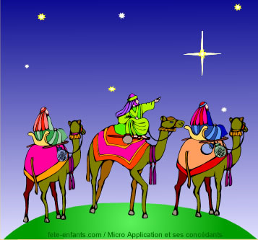
3 ученик
Les rois mages
Trois Rois mages, Gaspard, Melchior et Balthazar, guidés par une étoile, arrivent à l’enfant Jésus pour lui apporter trois présents.Les Rois mages étaient probablement des Mèdes, spécialistes de l’étude des astres. La tradition populaire en fait les représentants de l’ensemble des hommes . Melchior est l’Européen, Gaspare l’Asiatique, Balthazar l’Africaine. 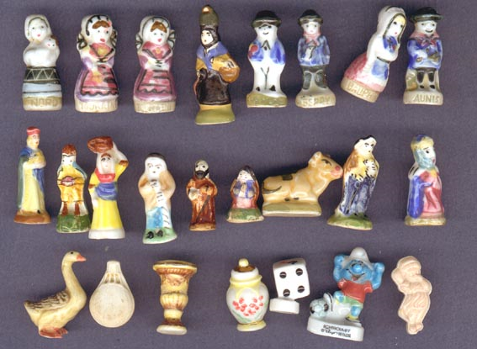

4 ученик
Les fèves
Chaque année, en leur souvenir, on tire les rois. Dans le gâteau on met une fève ou un petit personnage en plastique.Pour fêter dignement cet événement, on prépare la fameuse galette des rois, excellent gâteau à base de pâte feuilletée et frangipane. Dedans, on cache une fève.
5 ученик
Comment étaient les fèves ?
Autrefois,à l’origine, c’était une fève.A l’Antiquité, les Romains tiraient au sort un roi avec une fève .Au Moyen Age, en France, on cachait une pièce dans la galette, mais on dit que les plus avares l’avalaient pour la garder...A la fin du XIX siècle, on a remplacé la pièce par un bébé en porcelaine. Aujourd’hui, les fêves sont parfois en plastique et représentent une couronne. Les français raffolent de ces fèves et même certains les collectionnent.
6 ученик
Pour tirer le roi
Pour tirer les rois, on partage le gâteau et la personne qui trouve la fève dans sa part est couronnée roi ou la reine. Celui sur qui tombe la fêve devient roi ou reine pour toute la journée. On lui met sur la tête la couronne en carton doré et à chaque fois qu’il porte son verre aux lèvres, les autres crient avec entousiasme : le roi boit,le roi boit !
Pour tirer le roi , dans la famille, le plus jeune doit se placer sous la table pour désigner le destinataire de chaque portion de galette, afin que le hasard soit total.
7 ученик
Les galettes des rois et les galettes des reines se vendent, traditionnellement, pendant tout le mois de janvier dans les boulangeries et les pâtisseries. On mange la galette des rois du 2 au 15 janvier.Les boulangers sont malins , ils comprennent que chaque français veux devenir le roi ou la reine un jour.

8 ученик
Les poésies pour la fête des rois
Belle,belle ma galette,
Je lui mets une fève,
Je la coupe en sept.
Le premier morceau est pour Gaspard,
Le deuxième morceau est pour Edouard,
Le troisième est pour moi,
Le quatrième pour Adèle,
Le cinquième pour Hélène,
Le sixième pour Madeleine,
Le septième pour Geneviève.
Elle a la fève
Elle choisit un Roi.
Ученикам предлагается выполнить задание и продолжить фразы:
